weber.floor 4725, Reaktionsharz-Imprägnierung

Saint-Gobain Weber

Eigenschaften

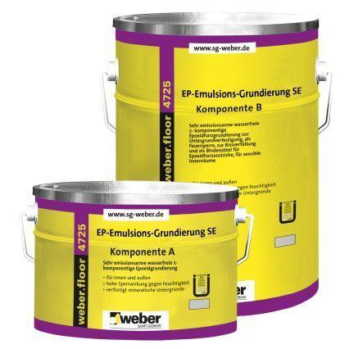

GTIN:

4011361104289

HAN:

255505

Eigenschaften

diffusionsoffen, gute Untergrundhaftung, haftvermittelnd, schnelltrocknend

Werkstoff

Reaktionsharz